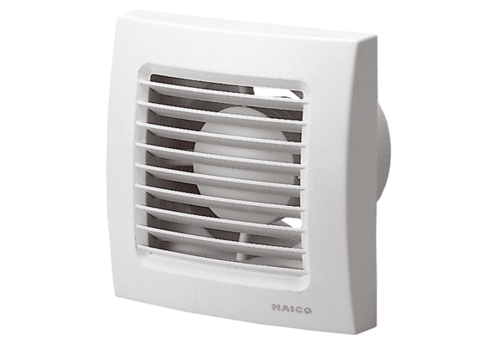Kishelyiség ventilátor ECA 120 FCsomagolási egység: 1 darabVálaszték: A
Termékszám: 0084.0008Gyártó: MAICO

